Viterbi算法连续预测问题
问题描述
一、问题描述
本实验旨在解决状态预测问题，特别是在给定一系列观测数据时，如何预测一个系统可能处于的状态。在本例中，我们将探讨天气状态（如高温或低温）的预测问题，这些状态受到前一状态和当前观测数据（如热或冷）的影响。
二、问题分析
Viterbi算法是一种动态规划算法，用于寻找最有可能产生观测数据的隐藏状态序列，尤其在隐马尔可夫模型中应用广泛。该问题的关键是确定状态转移概率和观测概率，以便通过算法找到最优路径。
三、算法设计
使用Viterbi算法来实现上述目标。Viterbi算法是一种动态规划算法，用于在隐马尔可夫模型中找到最可能的状态序列。这要求我们定义三个主要组成部分：状态转移概率、观测概率（即发射概率）和初始状态概率。
三、算法描述
function findPath(observations, states, init, trans, emit)
输入: observations (观测序列列表),
states (可能的状态列表),
init (状态到初始概率的映射字典),
trans (每个状态到另一个状态的转移概率映射的字典),
emit (状态到观测事件的发射概率映射的字典)
输出: tuple (最可能状态序列的最大概率, 最可能的状态序列)
过程:
dp = [{}] // 初始化动态规划概率矩阵
trace = {} // 初始化路径回溯表

// 设置初始概率
for st in states:
dp[0][st] = init[st] * emit[st][observations[0]]
trace[st] = [st]

// 递归计算概率
for i in range(1, len(observations)):
dp.append({})
newPath = {}

for now in states:
// 计算到达当前状态的最大概率
maxProb, prevState = max((dp[i-1][prev] * trans[prev][now] * emit[now][observations[i]], prev) for prev in states)
// 更新动态规划表
dp[i][now] = maxProb
// 更新每个状态的路径
newPath[now] = trace[prevState] + [now]

// 更新所有状态的当前路径
trace = newPath

// 确定最优路径及其概率
maxProb, lastSt = max((dp[len(observations) - 1][s], s) for s in states)
// 返回最可能状态序列的概率和路径
return maxProb, trace[lastSt]
四、算法实例
观测序列：Hot, Cold, Hot, Hot, Cold
状态集合：High, Low
初始状态概率：High = 0.6, Low = 0.4
状态转移概率：
High -> High = 0.5, High -> Low = 0.5
Low -> High = 0.6, Low -> Low = 0.4
发射概率：
High -> Hot = 0.7, High -> Cold = 0.3
Low -> Hot = 0.4, Low -> Cold = 0.6
使用这些数据，Viterbi算法计算出最可能的状态序列为 High, Low, High, High, Low，对应的最大路径概率为某个具体数值。
五、算法分析
1、时间复杂度：O(m*n)，其中 m 和 n 分别为字符串 s 和模式 pattern 的长度。
2、空间复杂度：O(1)，没有用额外的二维数组来存储状态信息。
六、算法实现
def findPath(obs, states, init, trans, emit):
# 初始化路径概率和回溯表
dp = [{}]
trace = {}

# 设置初始概率
for st in states:
dp[0][st] = init[st] * emit[st][obs[0]]
trace[st] = [st]

# 动态规划找最优路径
for i in range(1, len(obs)):
dp.append({})
newPath = {}

for now in states:
# 寻找最大概率和前一状态
maxProb, prevState = max((dp[i-1][prev] * trans[prev][now] * emit[now][obs[i]], prev) for prev in states)
# 更新概率
dp[i][now] = maxProb
# 更新路径
newPath[now] = trace[prevState] + [now]

trace = newPath

# 确定最终路径
maxProb, lastSt = max((dp[len(obs) - 1][s], s) for s in states)
return maxProb, trace[lastSt]

# example
events = ['Hot', 'Cold', 'Hot', 'Hot', 'Cold']
conds = ['High', 'Low']
probInit = {'High': 0.6, 'Low': 0.4}
probTrans = {'High': {'High': 0.5, 'Low': 0.5}, 'Low': {'High': 0.6, 'Low': 0.4}}
probEmit = {'High': {'Hot': 0.7, 'Cold': 0.3}, 'Low': {'Hot': 0.4, 'Cold': 0.6}}

maxProbability, bestPath = findPath(events, conds, probInit, probTrans, probEmit)
print("Highest Probability:", maxProbability)
print("Best Path:", '->'.join(bestPath))
七、运行结果
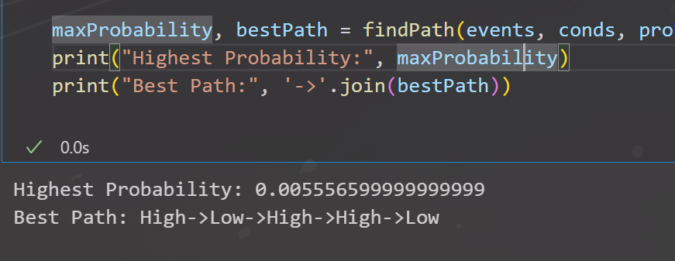
八、算法分析
时间复杂度：Viterbi算法的时间复杂度为O(NM^2)，其中N是观测序列的长度，M是状态数量。
空间复杂度：空间复杂度为O(NM)，用于存储每一步的状态概率和路径信息。

